第2课 机器人传动
一、教材分析
传动是机器人运动的方式，通过本节课我们要掌握皮带传动、链传动和齿轮传动三种传动方式的概念和特点。教材在该部分的内容中，第一次涉及机械结构的问题，教师应在实例中让学生体验到传动的概念，建立有关的知识背景，能够辨别出采用的是哪一种动力传动系统，以及采用该种传动方式的优点和缺点。
二、学情分析
1. 在传动的讲解中，注重不同类型的传动的区别，帮助学生在实例中区分不同传动的优势和应用场合，让学生在已有知识的基础上进行更多的体验。例如，在讲解到链传动的内容时，教师可以结合学生都熟悉的自行车运动来进行讲授，让学生可以亲身感受传动的乐趣。
2. 本课设计有小实验：用橡皮筋带动两个瓶盖进行传动实验。教师在进行本课实验的过程中，可以安排小组为实验单位，共同完成这个皮带传动过程。实验小组以3～4人为宜，可以进行必要的分工协作。
三、教学目标与要求
学生学习皮带传动、链传动、齿轮传动的方法，了解传动在机器人运动中的重要作用。学生通过三种传动方式的学习，加强对机器人机械结构基本原理的理解，提升学习兴趣，培养探究意识。让学生可以在不同的背景条件下，通过实际应用情况判断传动的类型。
四、教学重点与难点
1. 重点：传动的基本原理、传动的概念及常见的传动方式。
2. 难点：传动在实际中的运用及原理、不同类别的传动的区别。
五、教学方法与手段
演示教学法、探究学习法、任务驱动教学法。
六、课时安排
安排1课时。
七、教学准备
多媒体网络教室、瓶盖若干、皮筋若干等。

- 教学过程
- 展示与引入、提出问题
播放《缝纫机工作原理》动画。
教师：同学们，你们知道这是什么机器吗？
学生回答问题。
教师：你们知道这个机器是用来干什么的吗？
学生猜想缝纫机的作用。
教师：其实，我们身上的衣服裤子，就是通过缝纫机一针一线编织成的，它的运动方式就叫作“传动”。你能看出动画中的缝纫机是如何实现传动的吗？
学生观察回答。
不仅仅是缝纫机上用到传动，在机器人的运动中，采用的也是传动的方式，今天，让我们一起来学习“机器人传动”。
（板书课题：机器人传动。）
【设计意图】面对机械结构的知识，学生难免产生陌生的心理，播放动画呈现传动过程，旨在帮助学生从感性经验的角度理解什么是传动。
- 小组协作、合作探究“认识皮带传动”
教师：在缝纫机中，脚踏为哪个轮子提供动力，带动哪个轮子呢？
教师：皮带传动是通过主动轮和从动轮相互配合（如图1所示），并通过皮带进行动力的传递，让我们一起来认识一下它的基本原理：
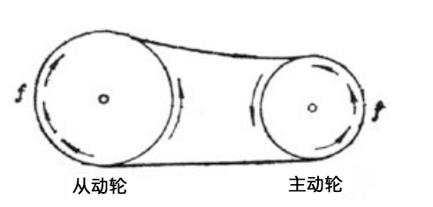
图1
学生：通过观察，了解主动轮和从动轮。
学生：通过观察动画，体会主动轮和从动轮的传动方式。
教师：在生活中还有很多皮带传动的例子，它们悄悄地在为我们服务。
教师展示例子，学生补充。
【设计意图】理解皮带传动的概念。
- 皮带小实验
设置一组小实验，感受皮带传动的过程。（动手试一试，利用两个瓶盖和一根牛皮筋，自制一组皮带传输的实验，注意一端进行圆心固定，然后和小组同伴分别找到不同过程中的主动轮和从动轮，做好实验记录）
思考下列问题：
1. 为什么有一个盖子在动？
2. 如果希望两个盖子朝着不同方向动，可以实现吗？
3. 在传动的过程中，如果出现了其中一个盖子变小的情况，这会发生什么变化？
学生完成实验并记录实验结果。
学生分享实验成果。
【设计意图】学生通过动手实践，实现对皮带传动的初步了解。
- 认识链传动
教师：了解了皮带传动的过程，我们再来认识在皮带传动基础之上发展起来的链传动。展示动画或儿童小自行车实物，演示链条传动的过程。
引导学生观察，在链传动的过程中，哪个是主动轮、哪个是从动轮。（如图2所示）
集体讨论。
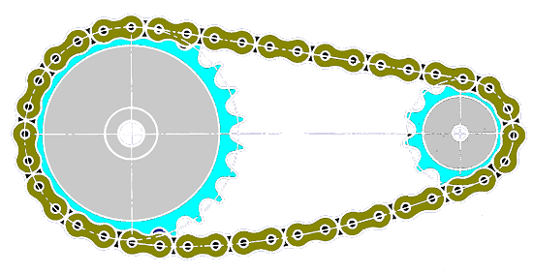
设计：潘存云
图2
教师：在你身边，还有哪些机械是利用链传动的方式运行的？它们在工作中主要应用在哪些地方？
学生小组讨论，师生共同分享。
【设计意图】通过呈现在皮带传动基础之上的链传动，让学生产生知识迁移。
- 认识齿轮传动
提出问题，引发学生思考。
教师：如果是钟表这种内部比较小的范围内，使用链传动不能达到传动的目的，我们应该如何传动呢？
学生思考。
（需要更加节省空间的方法，需要更加精密的传动过程……）
教师：我们可以通过齿轮传动来达到这样的目的，让传动过程变得更加可靠。
介绍齿轮传动的概念（如图3所示）。
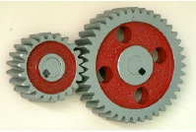
图3
【设计意图】了解齿轮传动的方式，重点理解其与皮带传动及链传动的区别。
- 小结
教师：传动是机器人的运动方式，在机器人的身体里面，有很多传动装置，它们共同运动，让机器人自由地穿梭在运动场上。我们在后面的学习中，将会继续领略它们的风采！
学生总结。
【设计意图】为后续学习提供动力，触发知识迁移。
九、教学反思
本节课我设计了四个学习任务。通过展示引入—探究—归纳—应用—评价几个环节，根据学生喜欢操作的特点，以实验代讲授、促学习，让学生在实践中学习、理解知识。本节课联系生活实际，采用皮带实验活动，激发学生学习兴趣，使学生乐于学习。课堂上我运用了演示、实验、讨论等教学方法，激励学生全面参与、主动学习，培养创新能力和实践操作能力，让学生通过实验去动手操作、掌握技能，让学生学会自己动手解决问题，发挥学生的想象力，培养学生的发散思维能力、创新能力。
【教案设计：许媛（南京市琅琊路小学）】

